**User Manual for 'MovieRanger' App**

אפליקציה MovieRanger מהווה פתרון לאולפנים למצוא את הרעיונות הרווחיים ביותר לסרט הבא שלהם ולהרכיב את הצוות המושלם למענו בהתחשב ביכולות והתקציב של האולפן.

מסך ראשי - **Most profitable genres**:

במסך הראשי המשתמשים יכולים לראות מהם הז'אנר הכי רווחים משנה הקרובה (כרגע 2024) כדי לקבל רעיון התחלתי באיזה תסריטים שווה להם להשקיע. הז'אנר מסודרים לפי רווח בסדר יורד. 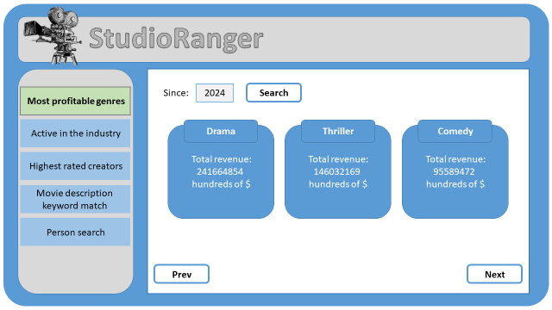

ניתן גם לשנות את שדה ה"שנה" כדי לבצע אגרגציה ולזהות טרנדים לאורך השנים.

האפליקציה מריצה בעת טעינה query 2 עם פרמטר שדה השנה הנוכחית.

**Active in the industry**:

במסך זה המשתמשים יכולים לחפש אילו עובדים בתעשיית הסרטים בעלי התפוקה הגבוהה ביותר מאז שנה כלשהי בתפקיד הנדרש.

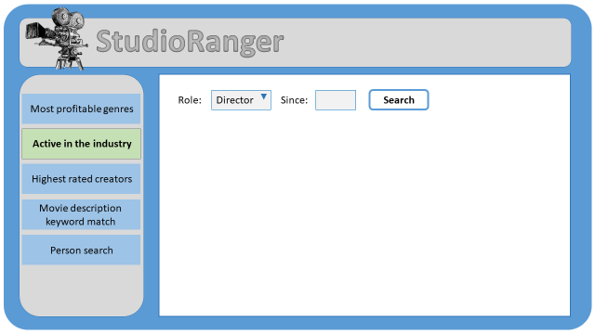

יש שני שדות: שדה "שנה" שזהה לשדה בעמוד הקודם ואז שדה "תפקיד" שהינו dropdown list עם כל האופציות האפשריות לתפקיד בתעשייה.

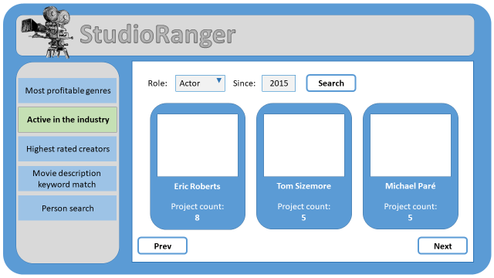

כל בן אדם ייוצג עם השם המלא שלו וכמות הפרויקטים שביצע באותו תפקיד מאז השנה הנתונה. הם יהיו מסודרים לפי הכמות מהגדולה ביותר לקטנה.

האפליקציה מריצה בעת טעינת העמוד query 6 כדי לעדכן את ה-dropdown list. עם לחיצה על החיפוש מריצה את query 3 עם פרמטרים הנתונים בשדות.

**Highest rated creators**:

במסך זה המשתמשים יכולים למצוא עבור עובדים בתעשייה את הניקוד הממוצע על פרויקטים שביצעו בתפקיד כלשהו לפי הז'אנר הרלוונטי. מועיל שאחרי המסך הראשי כיוון איזה ז'אנר עדיף לסרט, כעת ניתן באמצעות חיפוש בעמוד הזה לבדוק אילו אנשים טובים ביותר למשימה.

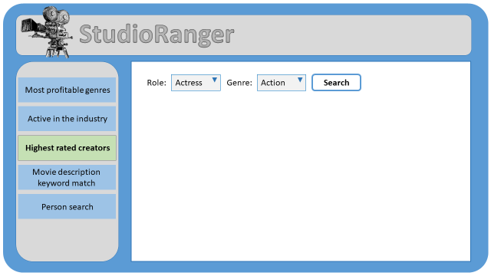

יש שני שדות: שדה "תפקיד" שזהה לשדה dropdown list בעמוד הקודם ואז שדה "ז'אנר" שהינו גם כן dropdown list עם כל האופציות האפשריות לז'אנר.

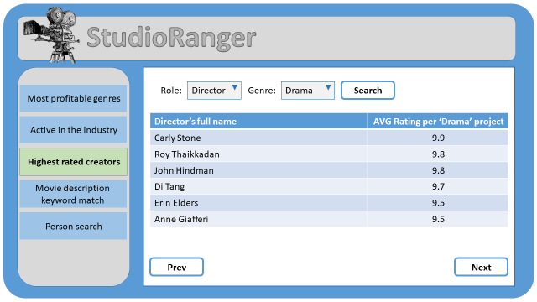

כל בן אדם ייוצג עם השם המלא שלו והציון הממוצע על הפרויקטים שביצע בתפקיד זה באותו ז'אנר. הם יהיו מסודרים לפי הציון מהגבוהה לנמוך.

האפליקציה מריצה בעת טעינת העמוד query 6 + query 7 כדי לעדכן את שני ה-dropdown list. עם לחיצה על החיפוש מריצה את query 2 עם פרמטרים הנתונים בשדות.

**Movie description keyword match**:

במסך זה המשתמשים יכולים לחפש סרטים לפי לכל היותר 3 מילות מפתח שמופיעות בתיאור שלהם. כך ניתן לחפש הסרטים שהם על נושא יותר ספציפי מאשר רק ז'אנר או שם הסרט.

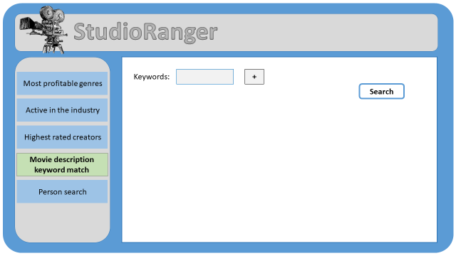

יש שלוש שדות אפשריים: כל שדה מיועד ל"מילת מפתח" שהמשתמש בוחר להזין. בהתחלה זמין רק שדה אחד אבל ניתן להוסיף עוד על ידי כפתור ה-"+".

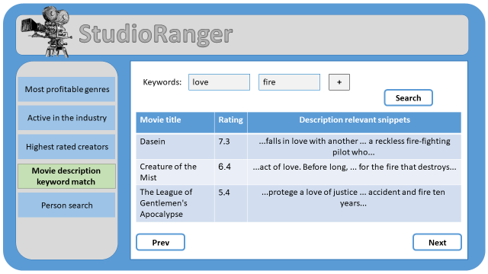

כל סרט ייוצג עם השם שלו, הציון שלו באפליקציה ובנוסף קטעים רלוונטיים בתיאור שכוללים את המילות מפתח. הם יהיו מסודרים לפי הציון מהגבוהה לנמוך.

עם לחיצה על החיפוש מריצה את query 5 עם פרמטרים הנתונים בשדות.

**Person search:**

במסך זה המשתמשים יכולים לחפש אנשים ספציפיים בתעשייה לפי מחרוזת בשמם המלא.

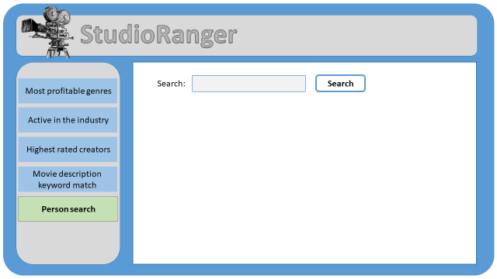

יש רק שדה מחרוזת שהמשתמש בוחר להזין.

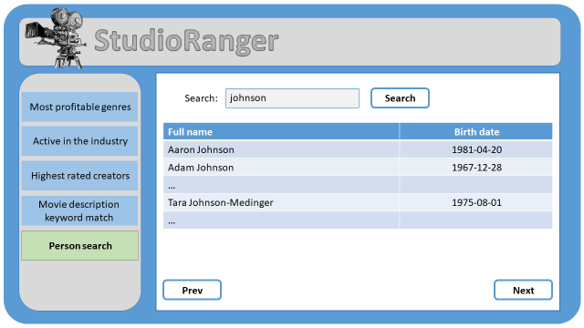

כל בן אדם ייוצג עם השם שלו ותאריך הלידה. מסודר לפי השם המלא בסדר עולה.

עם לחיצה על החיפוש מריצה את query 4 עם פרמטרים הנתונים בשדות.